Elaborar un cuestionario de  10 preguntas y respuestas del Tema ¿Para qué enseñamos Ciencias Naturales? Vanina Andrea  Figueroa  Página 3 y 4 de la Antología de lecturas del curso e insertar la captura de pantalla de la sopa de letras.

¿Qué son las ideas previas?

Las ideas previas son ideas que tienen los niños, de cómo son los hechos y fenómenos sociales, y naturales, por medio de sus experiencias en la realidad.

Se relacionan con lo que conocen y con las características, y capacidades de su pensamiento.

¿Cómo son las ideas previas?

son preconcepciones de los alumnos son incoherentes e incorrectas científicamente, pero son coherentes para el alumno, ya que le permiten explicar la realidad.

¿En que se basa el modelo investigativo?

se basa en la teoría constructivista, en la cual, la actividad del alumno es esencial para la búsqueda de explicaciones más o menos formalizadas de las prácticas docentes.

¿Cómo cambiar las ideas previas erróneas?

es necesario desarrollar una metodología en la que los alumnos vean que las ideas que poseen, que dan como válidas y explicativas, en realidad no lo son; es decir, desarrollar una metodología basada en el cambio conceptual.

¿Cómo ayuda al niño el uso de material didáctico?

El uso de recursos didácticos permite la participación, la toma de decisiones, la autonomía, el uso grupal del material y el desarrollo del saber hacer en los niños.

¿Qué actividades debe diseñar el docente para el aprendizaje del niño?

El docente debe diseñar actividades para que el alumno desarrolle su conocimiento procedimental basado en la investigación y en la exploración.

¿Es útil llevar acabo el registro de las expresiones verbales del alumno?

Es de gran utilidad llevar un registro de las expresiones verbales del niño y de las actividades, para luego diseñar las actividades de evaluación.

¿Cómo ayuda la autoevaluación?

La autoevaluación ayuda mucho, ya que, al ser capaz de detectar las propias dificultades, permite buscar ayudas precisas y adoptar estrategias adecuadas. Esto no sólo sirve para el ámbito escolar, sino que contribuyen en la vida cotidiana y en la posterior y futura actividad profesional.

¿Cómo ayuda en el niño la enseñanza de competencias científicas?

al enseñar competencias científicas, se permite que los individuos comprendan el mundo en el que viven; sean capaces de integrarse en su medio; adquieran autonomía, capacidad de cooperación, creatividad y libertad; desarrollen en forma conjunta lo cognitivo, psicomotor y socioafectivo, y que actúen en forma reflexiva e inteligente ante diversas situaciones.

¿Qué dice la teoría constructivista sobre el conocimiento previo de los niños?

la teoría constructivista dice que, si no los tuvieran, sería imposible atribuirle un significado inicial al nuevo conocimiento. Ante un nuevo contenido de aprendizaje, los alumnos presentan conocimientos previos más o menos elaborados, más o menos coherentes, y sobre todo, más o menos adecuados o inadecuados en relación a ese contenido.

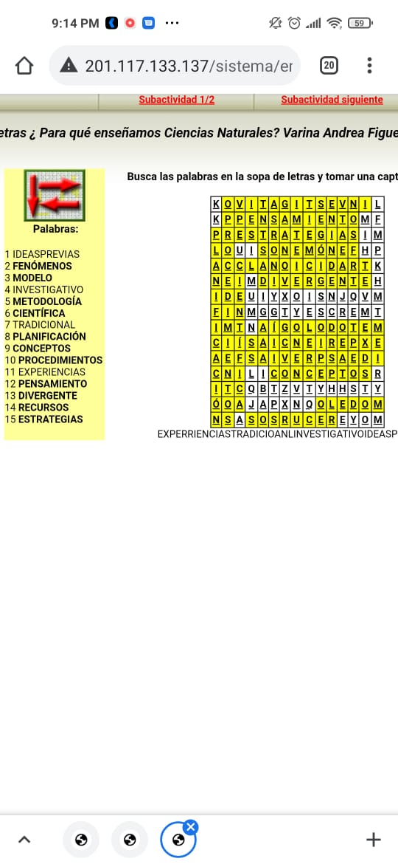

Leer la lectura  Conceptos Básicos para Niños ¿Qué la ciencia? Página 5 y 6 Elaborar 5  reactivos  con   respuesta de opción múltiple

La ciencia incluye __________________ errores-haciendo pruebas, fracasando e intentando de nuevo.

1. Probar y cometer
2. Hacer y probar
3. Dibujar
4. Hacer

LOS NIÑOS TIENEN SUS PROPIOS "__________ CIENTÍFICOS”

1. Saberes
2. Dibujos
3. Conocimientos
4. Experimentos

________________ son muy buenas maneras para que los niños aprendan las ciencias y aumenten su conocimiento sobre las ideas científicas

1. Investigar y experimentar
2. Dibujar y recortar
3. Pintar y experimentar
4. Investigar y conocer

Las ciencias __________ también ayudan a los niños a razonar críticamente y sentirse más seguros de su propia habilidad para resolver problemas

1. Sociales
2. Prácticas
3. Experimentales
4. Grupales

Los niños pequeños en particular se interesan mucho en las cosas que pueden___________________; y por las situaciones que les ayudan a descubrir qué pasa en breve

1. Aprender, saber y conocer
2. tocar, manipular y cambiar
3. experimentar, tocar y jugar
4. jugar, aprender, manipular